**חלק א' –**

1. **ניתוח התנהגותי – Use Case -** 
   1. התרשימים הרלוונטיים שבחרנו להציג הם: c, d, e, f .

מצורפים למטלה תרשימי ה-UC לכל התרחישים הרלוונטיים למודולים שלנו.

נצרף באופן קישור לצפייה בכלל ה-UC לכל התרחשים: לצפייה יש ללחוץ [כאן](https://imgur.com/tCbjMIi).

* 1. נציג את תרחישי השימוש הרלוונטיים למודלים שלנו:

|  |  |
| --- | --- |
| **שם ה-UC** | הוצאת הזמנה תקופתית מספק. |
| **תקציר מילולי** | המערכת תאפשר יצירה אוטומטית של הזמנות מחזוריות. המשתמש יזין את רשימת המוצרים ואת הימים האפשריים לאספקה, והמערכת תאתר את הספק הזול ביותר שמסוגל לספק את כל המוצרים במועדים שבחר. |
| **שחקנים** | עובד ברשת "סופר-לי" המעוניין ליצור הזמנה תקופתית. |
| **תנאי קדם** | * הפריטים שנבחרו קיימים במערכת. * הימים שהוזנו הם ימים אפשריים. * קיים ספק תקופתי, המחזיק בחוזה שמקושר אליו בו קיימים הפריטים שהוזנו, ובנוסף יכול לספק באותו יום שהוזן על ידי המשתמש |
| **תנאי סוף** | * ההזמנה נקלטת בהצלחה במערכת. * ההזמנה מאוחסנת במאגר ההזמנות של המערכת. * ההזמנה שנקלטה היא ההזמנה הכי זולה מבין כל ההזמנות האפשריות. |
| **תרחיש הצלחה אפשרי** | 1. המשתמש מתחיל את התהליך להוצאת הזמנה תקופתית חדשה. 2. המשתמש מזין את פרטי המוצרים אותם ירצה להזמין, וימים אפשריים שהוא יכול לקבל את ההזמנה. 3. המערכת מבצעת אימות נתונים. 4. המערכת תמצא ספקים מתאימים שיכולים לספק את המוצרים בימים שנבחרו. 5. המערכת תבחר את הספק הכי זול מבין כל הספקים האפשריים. 6. המערכת תיצור הזמנה תקופתית חדשה. 7. ההזמנה נקלטה במערכת. 8. ההזמנה מאוחסנת במאגר ההזמנות התקופתיות. 9. המערכת מציגה למשתמש את פרטי ההזמנה התקופתית שנקלטה. 10. מעתה והלאה – ההזמנה תצא באופן אוטומטי לפי פרק הזמן שהוגדר בהזמנה. |
| **הרחבות / אלטרנטיבות** | **תרחיש** – לא קיים ספק תקופתי היכול לספק את המוצרים שנבחרו.  **הפעולה המתרחשת** – יציאה מהתהליך יצרת ההזמנה והצגת הודעת שגיאה.  **תוצאה סופית** – פרטי ההזמנה התקופתית שהוזנו לא ישמרו במערכת ובמאגר הנתונים. |
| **תרחיש** – חוסר התאמה בנתונים: נבחר פריט לא קיים / כמות מבוקשת לא נכונה (כגון: 0 או מספר שלילי).  **הפעולה המתרחשת** – יציאה מהתהליך יצרת ההזמנה והצגת הודעת שגיאה.  **תוצאה סופית** – פרטי ההזמנה התקופתית שהוזנו לא ישמרו במערכת ובמאגר הנתונים. |

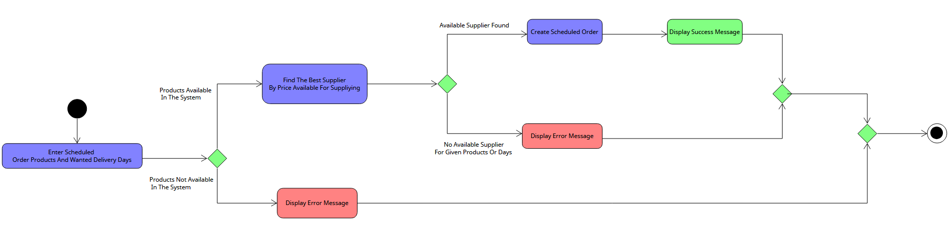 נצרף תרשים Activity Diagram מתאים:

1. **ניתוח התנהגותי – Sequence & Collaboration Diagrams -** 
   1. ניצור חוזה לפעולה – הוצאת הזמנה תקופתית מספק.

|  |  |
| --- | --- |
| **פעולה -** | RegisterNewScheduledOrder(ArrayList<OrderProductData> productData) |
| **רפרנס לUC -** | UseCase - E |
| **תנאי קדם -** | * קיים אובייקט sc:SupplierControler. * קיים אובייקט schedSupp:ScheduledSupplier. * קיים אובייקט suppCont:SupplyContract. * קיים אובייקט contData:SupplyContractData. * קיים קשר בין אובייקט sc לבין אובייקט schedSupp. * קיים קשר בין אובייקט schedSupp לבין אובייקט suppCont. * קיים קשר בין אובייקט suppCont לבין אובייקט contData. |
| **תנאי סוף -** | * אובייקט so:ScheduledOrder חדש נוצר במערכת. * קיים קשר בין productData לבין אובייקט so. * קיים קשר בין אובייקט so לבין אובייקט schedSupp. |

* 1. 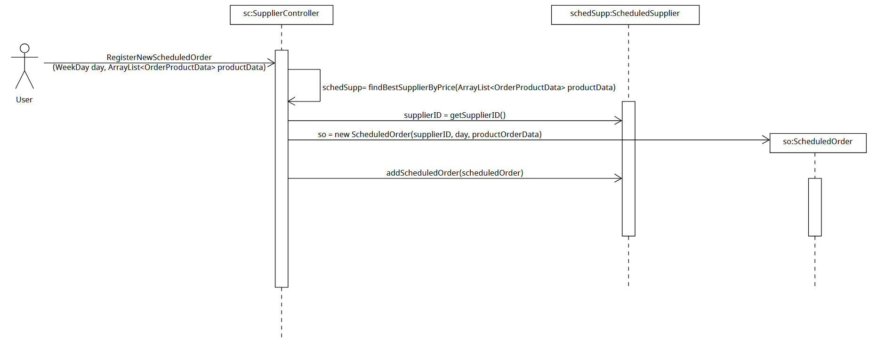נצרף תרשים Sequence Diagram מתאים לחוזה הנ"ל.

1. **עדכון תוצרי עבודה 1 (ספקים) –**

* **תרשים UML –** נחלק את התרשים המעודכן ל3 חלקים:

נציין שנמליץ לפתוח את המסמכים דרך המסמכים המצורפים עם עורך PDF לאיכות מלאה.

1. **תרשים מערכת בלי DL ובלי אינטגרציה למודול מלאי:**

**אופציה א' –** התרשים מצורף לעבודה בקבצי ההגשה.

**אופציה ב' –** לצפייה בתרשים באופן מקוון יש ללחוץ [כאן](https://imgur.com/FWZ5zjM).

1. **תרשים מערכת עם DL ובלי אינטגרציה למודול מלאי:**

**אופציה א' –** התרשים מצורף לעבודה בקבצי ההגשה.

**אופציה ב' –** לצפייה בתרשים באופן מקוון יש ללחוץ [כאן](https://imgur.com/E1AlC7a).

1. **תרשים מערכת עם DL ועם אינטגרציה למודול מלאי:**

**אופציה א' –** התרשים מצורף לעבודה בקבצי ההגשה.

**אופציה ב' –** לצפייה בתרשים באופן מקוון יש ללחוץ [כאן](https://imgur.com/N5AJI6F).

* **סיכום שינוי מסמך UML:**

1. הוספנו מחלקה בשם OrderProductData, המחלקה תייצג את המידע של מוצר בהזמנה, כלומר תייצג נתונים כמו כמות ומחיר.

המחלקה היא Association Class בין המחלקה של מוצר לבין הזמנה ותפקידה לייצג את הקשר בין שתי מחלקות אלה באופן פרטי.

1. הוספנו מחלקה בשם ScheduledOrder, תפקיד המחלקה היא לייצג את נתוני ההזמנות התקופתיות הקבועות, המחלקה מקושרת לספק SchdueledSupplier ותכיל את המידע הנדרש כגון, OrderProductData לייצג את נתוני הפריטים בהזמנה הנדרשים, ו-WeekDay שייצג את יום ההזמנה הקבועה.

* **מסמך דרישות + שאלות ללקוח –**

|  |  |  |  |  |  |  |
| --- | --- | --- | --- | --- | --- | --- |
| **סטטוס** | **סיכון** | **הכרחיות** | **תיאור** | **פונקציונלי / לא פונקציונלי** | **מודול** | **ID** |
| Done | Low | MH | על המערכת לאפשר תחום מוצרים אחד מתוך רשימת תחומים מוגדרת מראש. (למשל חלבי, בשרי, ניקיון וכ'ו) | פונקציונלי | ספקים | 1 |
| Done | Low | MH | המערכת תאפשר הגדרת סוג אספקה עבור כל ספק. (הגעה בימים קבועים / הגעה לפי הזמנה בלבד | פונקציונלי | ספקים | 2 |
| Done | Low | MH | המערכת תאפשר הגדרה של ספקים שאינם מבצעים את המשלוחים בעצמם, כך שהאחריות לאיסוף ההזמנות תועבר ל"סופר-לי" | פונקציונלי | ספקים | 3 |
| Done | Low | MH | המערכת תאפשר לספקים לייצג מספר חברות שונות. | פונקציונלי | ספקים | 4 |
| Done | Low | MH | המערכת תאפשר לספקים שונים לספק מאותו יצרן. | פונקציונלי | ספקים | 5 |
| Done | Low | MH | על המערכת לנהל את כלל הספקים באופן ממוחשב. | לא פונקציונלי | ספקים | 6 |
| Done | Low | MH | על המערכת לשמור לכל ספק כרטיס ספק עם פרטיו. (מספר ח"פ, חשבון בנק, תנאי תשלום ופרטי אנשי קשר) | פונקציונלי | ספקים | 7 |
| Done | High | MH | על המערכת לאפשר לתמוך במספר הסכמים עבור כל ספק | פונקציונלי | ספקים | 8 |
| Done | Low | MH | על המערכת לשמור עבור כל הסכם את התנאים עם כל ספק. (פרטי הפרטים הכלולים ואת המחיר לכל פריט.) | פונקציונלי | ספקים | 9 |
| - | - | - | - | - | - | - |
| **סטטוס** | **סיכון** | **הכרחיות** | **תיאור** | **פונקציונלי / לא פונקציונלי** | **מודול** | **ID** |
| Done | Low | MH | המערכת תאפשר הזנת ״כתב כמויות״ עבור כל פריט המסופק בהסכם, אשר מגדיר הנחות לפי כמות הפריטים שנרכשה. כ | פונקציונלי | ספקים | 10 |
| Done | Low | MH | על המערכת לתמוך בשמירת מספר הקטלוג של הספק לכל פריט בהתאם לספק. | פונקציונלי | ספקים | 11 |
| Done | Low | MH | על המערכת להפיק הזמנות מספקים שונים | פונקציונלי | ספקים | 12 |
| Done | Low | MH | על המערכת לאפשר לשנות את פרטי ספק. | פונקציונלי | ספקים | 13 |
| Done | Low | MH | על המערכת לאפשר יצירת הזמנות חדשות | פונקציונלי | ספקים | 14 |
| Done | Low | MH | על המערכת לאפשר עריכת הזמנות קיימות (סטטוס, כמות פריטים…), פריטים וכמות יכולים להשתנות עד יום לפני ההספקה. | פונקציונלי | ספקים | 15 |
| Done | Low | MH | על המערכת לאפשר הצגת כל ההזמנות של אותו ספק | פונקציונלי | ספקים | 16 |
| Done | Low | MH | על המערכת לאפשר ביטול הזמנות קיימות שטרם טופלו. | פונקציונלי | ספקים | 17 |
| Done | Low | MH | על המערכת לדאוג למאפיין זהות אינדיבידואלי לכל ספק. | פונקציונלי | ספקים | 18 |
| Done | Low | MH | על המערכת לאפשר לספק להזין את ההנחה | פונקציונלי | ספקים | 19 |
| Done | Low | MH | על המערכת לאפשר עריכה או ביטול חוזה מול ספק. | פונקציונלי | ספקים | 20 |
| Done | High | MH | על המערכת למצוא את הספק שמוכר את המוצר המבוקש מההזמנה במחיר הזול ביותר עבור כל מוצר בהזמנה. | פונקציונלי | ספקים | 21 |
| Done | Low | MH | על המערכת לאפשר יצירת הזמנה תקופתית לספקים מסוג ״יום קבוע בשבוע״. | פונקציונלי | ספקים | 22 |
| **סטטוס** | **סיכון** | **הכרחיות** | **תיאור** | **פונקציונלי / לא פונקציונלי** | **מודול** | **ID** |
| Done | Low | MH | על המערכת לאפשר הסרת מוצרים מהמערכת | פונקציונלי | ספקים | 23 |
| Done | Low | MH | על המערכת לאפשר קיום של ריבוי הזמנות לכל ספק | פונקציונלי | ספקים | 24 |

**סיכום דרישות –**

* דרישות חדשות שהוספו מסומנות בצהוב.
* דרישה מספר 8 (מסומן בכחול) – שינינו את הנוסח על מנת למנוע אמביוולנטיות.

**שאלות ללקוח -**

|  |  |  |  |
| --- | --- | --- | --- |
| **פתרון** | **בעיה** | **נושא** | **#** |
| לא. במידה והמשתמש ינסה להכניס בחוזה ספק מוצרים מכמה סוגים הרישום ייכשל. | האם ספק יכול לספק מוצרים מכמה סוגים? | חוזה ספק | 1 |
| לא. יש צורך במחיקת הספק ורישום מחדש | האם אפשר לעדכן סוג מוצרים שהספק מעדכן לספק קיים? | עדכון ספק | 2 |
| לא. יש צורך ברישום מחדש של החוזה. | האם ניתן לעדכן פרטי חוזה ספק? | חוזה ספק | 3 |
| לא, יש צורך בעדכון ידני של סטטוס ההזמנה. | האם סטטוס ההזמנה מתעדכן אוטומטית? | הזמנות | 4 |
| כן, חוץ מקטגוריית מוצר. | האם ניתן לעדכן פרטי מוצרים? | מוצרים | 5 |
| לא, ספק בעל ימים קבועים יבוצעו הזמנות אוטומטיות | האם ספק יכול לספק גם בימים קבועים וגם כאשר יש הזמנה ידנית? | הזמנות | 6 |
| לא | האם קיימים דמי משלוח? | הזמנות | 7 |
| לא, לכל ספק יש חוזה אחד לפחות בהגדרה | האם במערכת יתכן חוזה בלי קישור לספק מסוים? | חוזים | 8 |
| לא, קיימות רק שיטות תשלום אלה | האם ישנם עוד אופציות לתשלום מאשר – צ'ק, העברה בנקאית, מזומן? | תשלום | 9 |
| לא, יש צורך לרישום מחדש | האם ספק יכול לשנות את סוג הספק שהוא? | עדכון ספק | 10 |
| לא, לכל ספק יש לפחות חוזה אחד | האם יכול להיות ספק במערכת ללא הסכם? | חוזים | 11 |
| לא, כל ספק מחליט על הנחה שונה | האם עבור מוצרים זהים אשר מסופקים ע"י ספקים שונים בהכרח תהיה אותה הנחה? | הזמנות | 12 |
| כל פריט בנפרד | האם כתב הכמויות מתאר הנחה לכל פריט בנפרד, או הנחה כוללת עבור כל ההזמנה ? | חוזים | 13 |
| לא, רק מה שמופיע בהסכם יכול להיות מוזמן מהספק | האם ספק יכול לספק מוצרים שלא כלולים בהסכם? | חוזים | 14 |
| לא, הספקים לעולם לא מאחרים | האם יכול להיות מצב של עיכוב בהזמנה | ספקים | 15 |
| לא, ניתן בהזמנה ניתן להזמין פריטים של ספק אחד. | האם הזמנה אחת יכולה להתבצע דרך כמה ספקים? | ספקים | 16 |
| לא, | האם יש הגבלה על מספרים מוצרים שספק יכול לספק בהזמנה אחת? | ספקים | 17 |
| לא | האם ספק יכול לשנות את סוג המשלוח עבור הזמנה קיימת? | ספקים | 18 |
| כן, בתנאי שזה מתבצע עד 24 שעות למועד ההספקה. | האם ניתן לערוך הזמנה קיימת? | ספקים | 19 |
| לא, אנו מניחים כי לספק יש מלאי בלתי נגמר לכל המוצרים בהם הוא מחזיק. | האם לספק יכול להיגמר מלאי המוצרים? | ספקים | 20 |
| לא | האם ניתן להחזיר הזמנה לאחר שסופקה? | ספקים | 21 |

**סיכום שאלות לקוח –**

* שאלות חדשות שהוספו מסומנות בצהוב.